Brückenbau

„Als Brücken gelten alle Überführungen eines Verkehrsweges über einen anderen Verkehrsweg, über ein Gewässer oder über tieferliegendes Gelände, wenn ihre lichte Weite zwischen den Widerlagern 2,00 m oder mehr beträgt. (...)“

(Definition nach DIN 1076 aus Verkehrsblatt-Dokument Nr B 5276 Vers. 07/97)
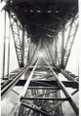

Eine Brücke ist ein Bauwerk zum Führen von Verkehrswegen (Straße, Eisenbahn, Kanal) oder baulichen Anlagen über natürliche (z. B. Gewässer, Schluchten) oder künstliche (z. B. Autobahnen) Hindernisse.

Geschichte
Die wichtigsten Baustoffe für Brücken waren bis zum 19. Jahrhundert Stein und Holz. So bauten im 6. Jahrhundert vor Christus die Babylonier unter Nebukadnezar II. Brücken aus Zypressen- und Zedernholz.
Den Bau von Bogenbrücken aus Natursteinen oder speziellem Beton beherrschten schon die Römer ( z.B. Pont du Gard).
Mit der Industrialisierung entstand 1779 mit dem neuen Baustoff Gusseisen die erste Eisenbrücke der Welt, die Ironbridge, eine Bogenbrücke von 30 m Stützweite über den Fluss Severn bei Coalbrookdale (England).

Die weitere Entwicklung des neuen Baustoffes zu zähem und zugfestem Schmiedeeisen ermöglichte den Bau von langen Kettenhängebrücken. Eine der ersten bedeutenden war die Menai-Brücke in Wales.
Die industrielle Herstellung von Walzträgern förderte den Bau von Fachwerkbalkenbrücken, wie der Britanniabrücke in Wales.
Der zweite moderne Baustoff Beton wurde ab 1860 als Stampfbeton bei Bogenbrücken eingesetzt, die erste Eisenbetonbalkenbrücke wurde 1875 von Joseph Monier auf einem Landsitz bei Chazelet über einen Bach erbaut.
Eisenbetonbrücken mit großen Stützweiten wurden Anfang des 20. Jahrhunderts insbesondere als Bogenbrücken ausgeführt, wie zum Beispiel 1930 bei der Salginatobelbrücke mit 90 m Stützweite.
Mit der Entwicklung des Spannbetons nach dem 2. Weltkrieg wurde schließlich die schlanke vorgespannte Balkenbrücke aus Beton möglich.
Parallel zu den Spannbetonbrücken wurde im Stahlbau die neue Konstruktionsform der Schrägseilbrücke entwickelt. Die erste große Brücke dieses Typs war in Deutschland die 1957 eröffnete Theodor-Heuss-Brücke (Düsseldorf) mit einer Stützweite von 260 m und einer Gesamtlänge von 914 m.

Bauelemente

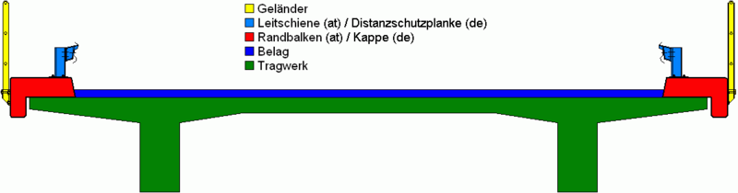

Bestandteile einer Brücke

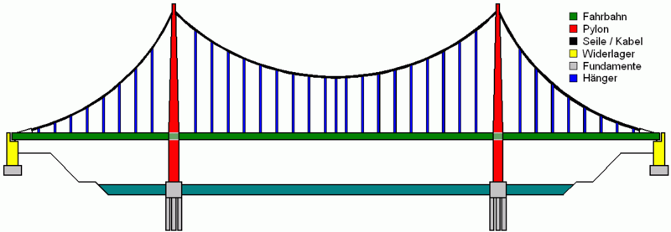

Bestandteile einer Hängebrücke

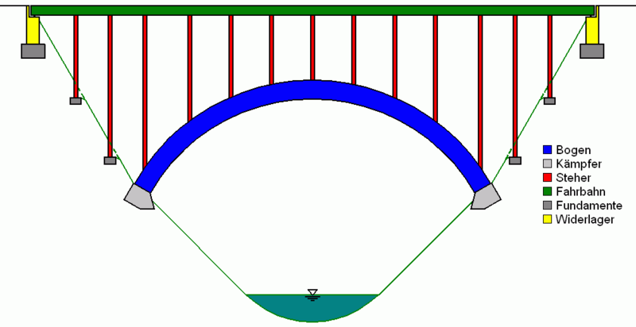

Bestandteile einer Brücke

Einteilung

- Nach ihrer Funktion: Autobahnbrücke
Eisenbahnbrücke
Fußgängerbrücke
Straßenbrücke usw.

- Nach ihrer Lage: Talbrücke
Flussbrücke
Stadtbrücke usw.

- Nach den verwendeten Baustoffen: Holzbrücke
Massivbrücke: Steinbrücke
Betonbrücke
Stahlbetonbrücke
Spannbetonbrücke
Metalbrücke: Gusseisenbrücke
Stahlbrücke
Aluminiumbrücke

- Nach ihrer Form und Konstruktion: Balkenbrücke
Fachwerkbrücke
Bogenbrücke
Hängebrücke
Schrägseilbrücke
Spannbandbrücke
Bewegliche Brücke

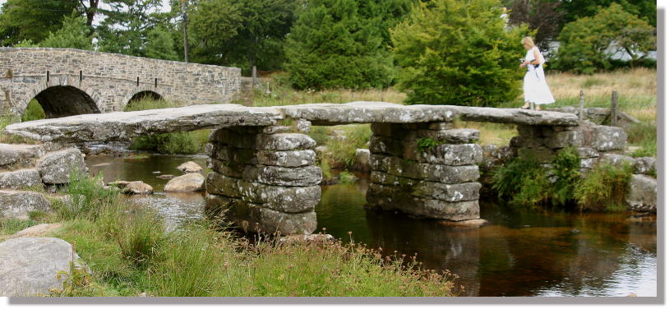

Balkenbrücken sind sicherlich die älteste Bauform von Brücken überhaupt. Trittsteine im Fluss konnten miteinander verbunden werden und bildeten eine Balkenbrücke. So entstanden frühe Brückenkonstruktionen aus Baumstämmen oder Steinplatten, wie z.B. die Tarr Steps in England.
Eine Balkenbrücke besteht im einfachsten Fall aus zwei Widerlagern und dem Träger (dem "Balken"), auf dem sich die Fahrbahn befindet. Der Träger muss die gesamten auftretenden Lasten, also Eigengewicht, Verkehrslast und weitere Lasten wie Wind- oder Schneelast, aufnehmen und in die Widerlager ableiten.
Im Träger einer Balkenbrücke entstehen an der oberen Seite Druckspannungen und an der unteren Seite Zugspannungen. Da Materialien wie Holz, Stein und Beton Zugspannungen nur in sehr geringem Umfang aufnehmen können, konnten lange Zeit nur recht bescheidene Spannweiten mit Balkenbrücken realisiert werden. Erst durch den Einsatz neuer Materialien und Materialkombinationen die auch Zugspannungen aufnehmen können, sind heute mit Balkenbrücken Spannweiten von ca. 300 m wirtschaftlich realisierbar.

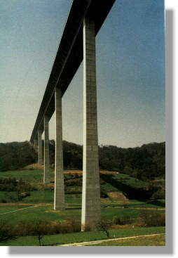  Die Kochertalbrücke bei Geislingen | 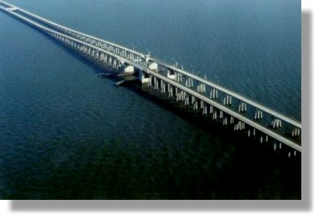  Lake Pontchartrain, USA

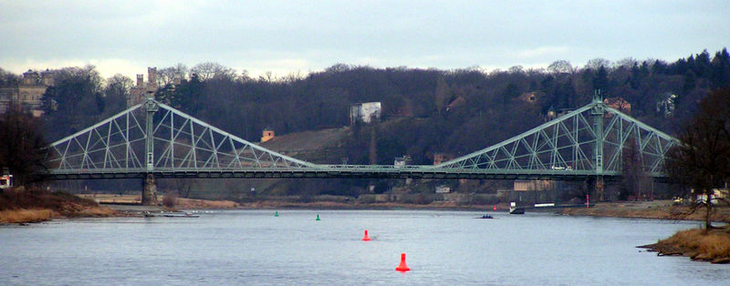
Blaues Wunder, Dresden

Als Fachwerk bezeichnet man eine Konstruktion, in der nur Stäbe auf Druck oder Zug und nicht auf Biegung beansprucht werden.
Ein Fachwerkträger ist ein Tragwerk aus einem Fachwerk, das aus einzelnen, nur Normalkraft übertragenden Stäben zusammengesetzt ist. Die Glieder des Fachwerkträgers werden hauptsächlich durch Druck und Zug beansprucht.
Das Fachwerk besteht aus Obergurt, Untergurt und den Füllstäben.
Die Füllstäbe bestehen aus den senkrechten Ständern oder Pfosten und den diagonalen Streben.

Die Verbindungspunkte stellen die Knoten dar.

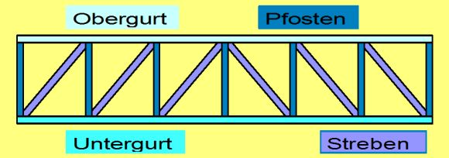

Fachwerke haben einen geringeren Materialverbrauch als vergleichbare vollwandige Tragwerke wie Balken, und sie haben ein dementsprechend geringeres Eigengewicht.
Fachwerkbrücken werden vor allem mit Stahl, aber auch mit Holz ausgeführt.

Fachwerkbrücken werden gebaut als
- Fachwerkbalkenbrücke
- Fachwerkbogenbrücke
- Fachwerkauslegerbrücke
Es gibt viele Arten von Fachwerken, so unter anderem:

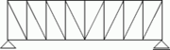 | 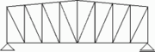
Parallelgurtiges Fachwerk | Nicht parallelgurtiges Fachwerk
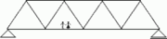 | 
Pfostenloses Fachwerk mit untenliegender Fahrbahn | Fachwerk mit obenliegender Fahrbahn

Bogenbrücke

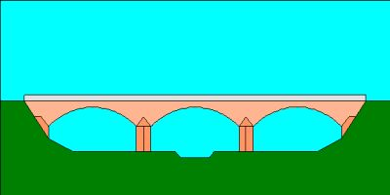

Eine Bogenbrücke ist eine Brücke mit einem oder mehreren Bogentragwerken.

Der Bogen wird durch Druckkräfte so belastet, dass praktisch keine Zugspannungen entstehen. Daher kann man Baumaterial verwenden, das keine oder wenig Zugkräfte aufnehmen kann, wie Stein und Beton.

Grundformen:

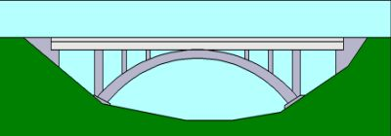
Bogen unterhalb der Fahrbahn

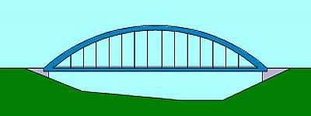
Bogen oberhalb der Fahrbahn

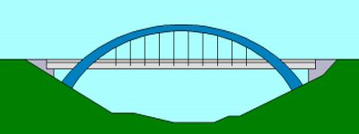
Fahrbahn schneidet den Bogen

Schrägseilbrücke

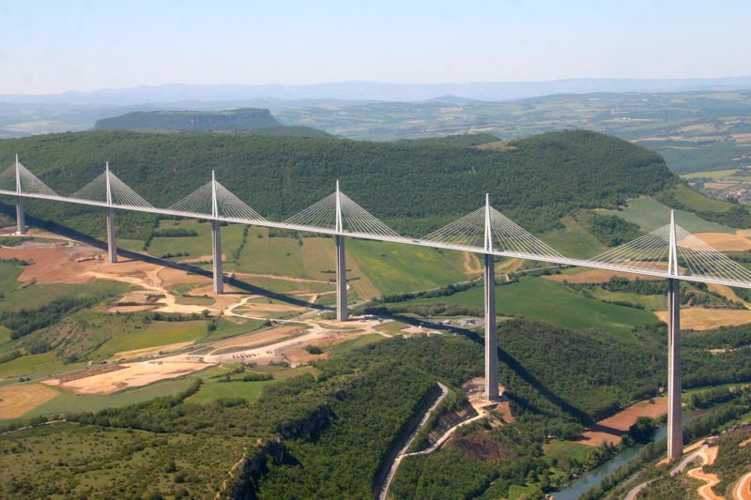

Viaduc de Millau, Frankreich

Eine Schrägseilbrücke ist eine Brücke, bei der die Fahrbahn an schräg von einem Pylon gespannten Seilen aufgehängt ist.
Die Schrägseilbrücke oder auch Schrägkabelbrücke hat sich zur Überbrückung breiterer Gewässer oder Flächen mit Stützweiten zwischen 200 m und 1.000 m als technisch besonders geeignet und auch als wirtschaftlich erwiesen.

Schrägseilbrücken haben ein Tragwerk aus Kabeln. Alle lotrechten Kräfte der Brücke werden über die Seile in den Pylon eingebracht, der diese dann senkrecht als reine Druckkräfte in den Untergrund einbringt.
Schrägseilbrücken haben sehr unterschiedliche Formen und können daher vielfältig eingesetzt werden.
Die klassischen Schrägseilbrücken haben einen Pylon oder zwei Pylone. In letzter Zeit wurden weitere Brücken mit mehreren Pylone erbaut. Mit 7 Pylone hat der Viaduc du Millau derzeit die meisten Pylone.

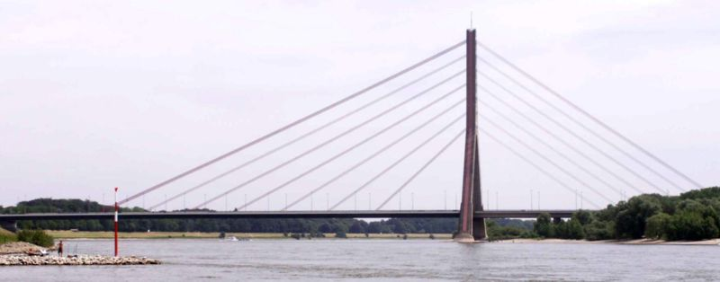
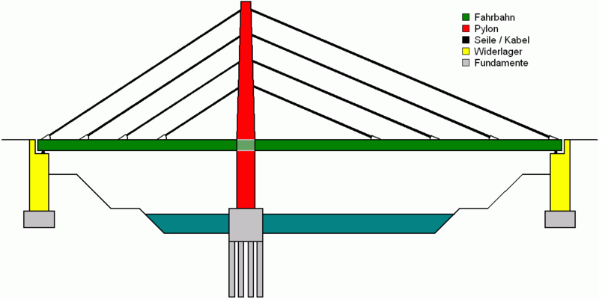

Die Fleher Brücke, Düsseldorf
Einhüftige Schrägseilbrücke

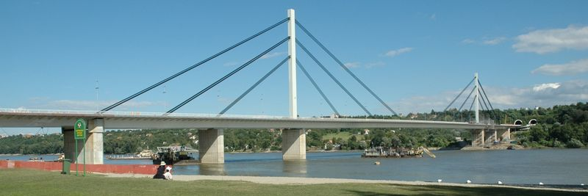

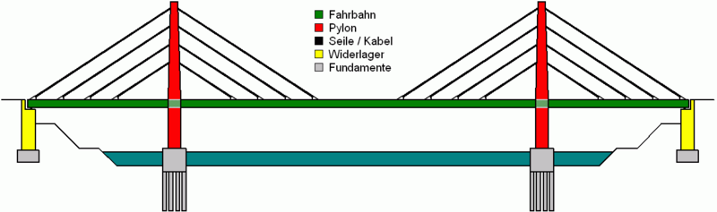
zweihüftige Schrägseilbrücke, Harfenform

Most Slobode, Novi Sad

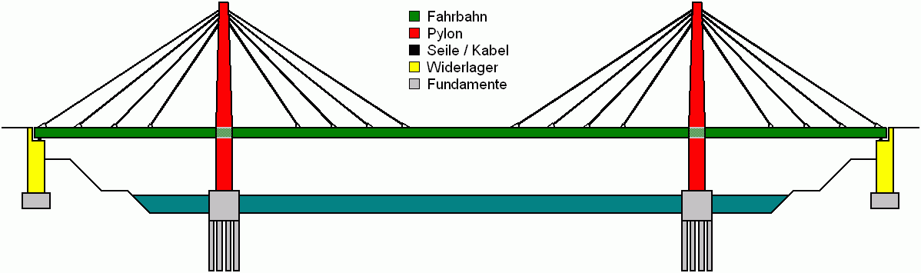
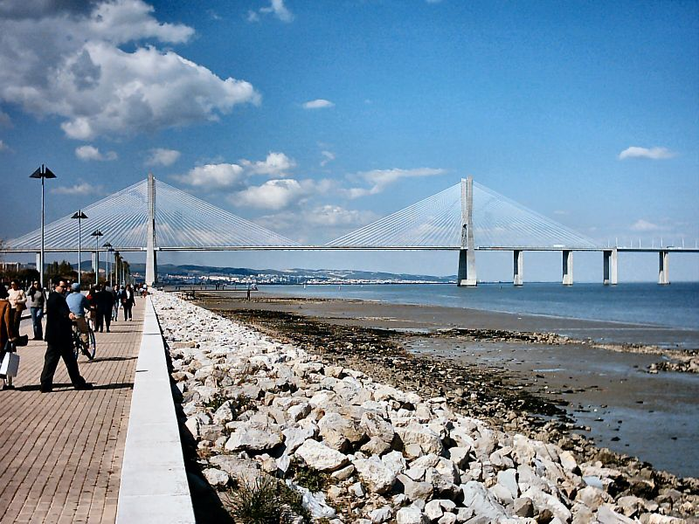
Zweihüftige Schrägseilbrücke, Büschelform
Ponte Vasco da Gama in Lissabon

Spannbandbrücke

Spannbandbrücken sind Brücken, deren tragendes Element ein oder mehrere Spannbänder sind, die die Fahrbahn tragen und mit den Endauflagern zugfest verbunden sind.

Die Geh- oder Fahrbahn ist nicht von den Spannbändern abgehängt, sondern auf diesen aufgelegt.

Die Spannbandbrücke findet vor allem ihre Anwendung als Fußgängerbrücke.

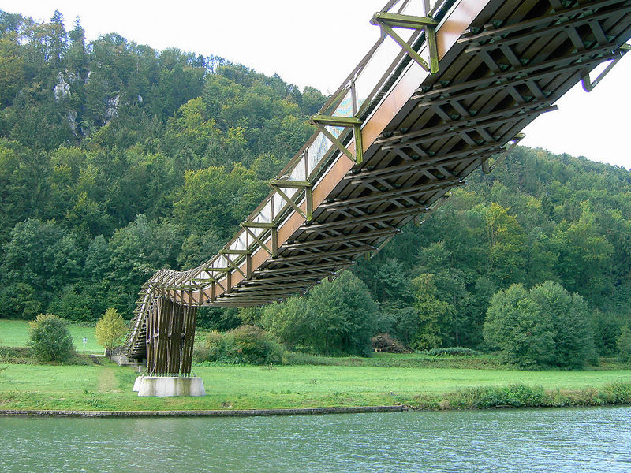
Holzbrücke bei Essing

Bewegliche Brücke

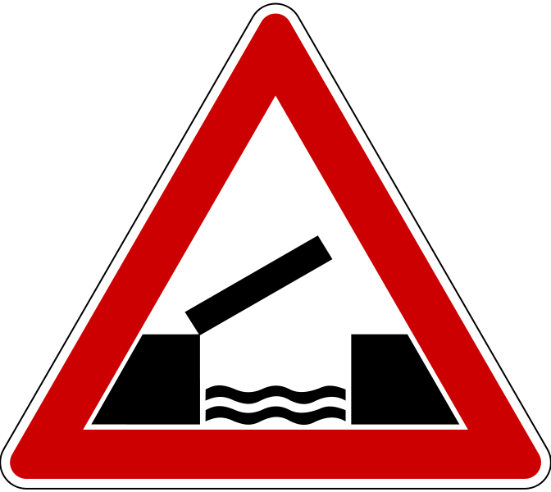
Eine Bewegliche Brücke ist eine Brücke deren Tragwerk als Ganzes oder in Teilen bewegt werden kann.
Bewegliche Brücken werden gebaut, wenn sich aus den örtlichen Gegebenheiten ergibt, dass eine feste Brücke nicht wirtschaftlich oder konstruktiv möglich ist.
Je nach Konstruktion unterscheidet man zwischen:
- Zugbrücken
- Klappbrücken
- Faltbrücken
- Drehbrücken
- Hubbrücken
- Schubbrücke (eine bewegliche Brücke mit einer horizontal beweglichen Fahrbahn)
- Senkbrücke (eine bewegliche Brücke mit einer vertikal beweglichen Fahrbahn; der Fahrweg wird ins Wasser abgesenkt, um den Weg für Schiffe freizugeben)
- Pontonbrücken (auch Schwimmbrücken oder Schiffbrücken)
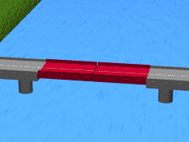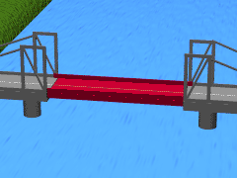
Klappbrücke
Hubbrücke

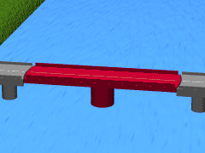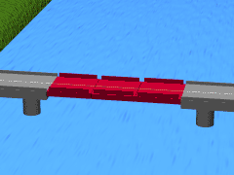
Drehbrücke
Faltbrücke

